2020届毕业生“云毕业典礼”——见证一个不平凡的毕业季

“感谢学校给了我们一个大大的惊喜。当看到屏幕上一张张熟悉的脸庞，三年的校园生活也飞快地在我的脑海中倒带重播。”7月10日，刚参加完云毕业典礼的学生难掩激动之情。受疫情影响，邯郸职业技术学院毕业典礼首次在“云端”进行，旅游与商贸系的部分学生代表以及身在各地的众多毕业生们，怀着对校园的不舍和眷恋，跨越山海、云上相见，一起见证了人生中的重要时刻。
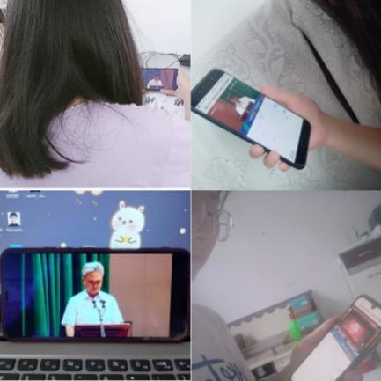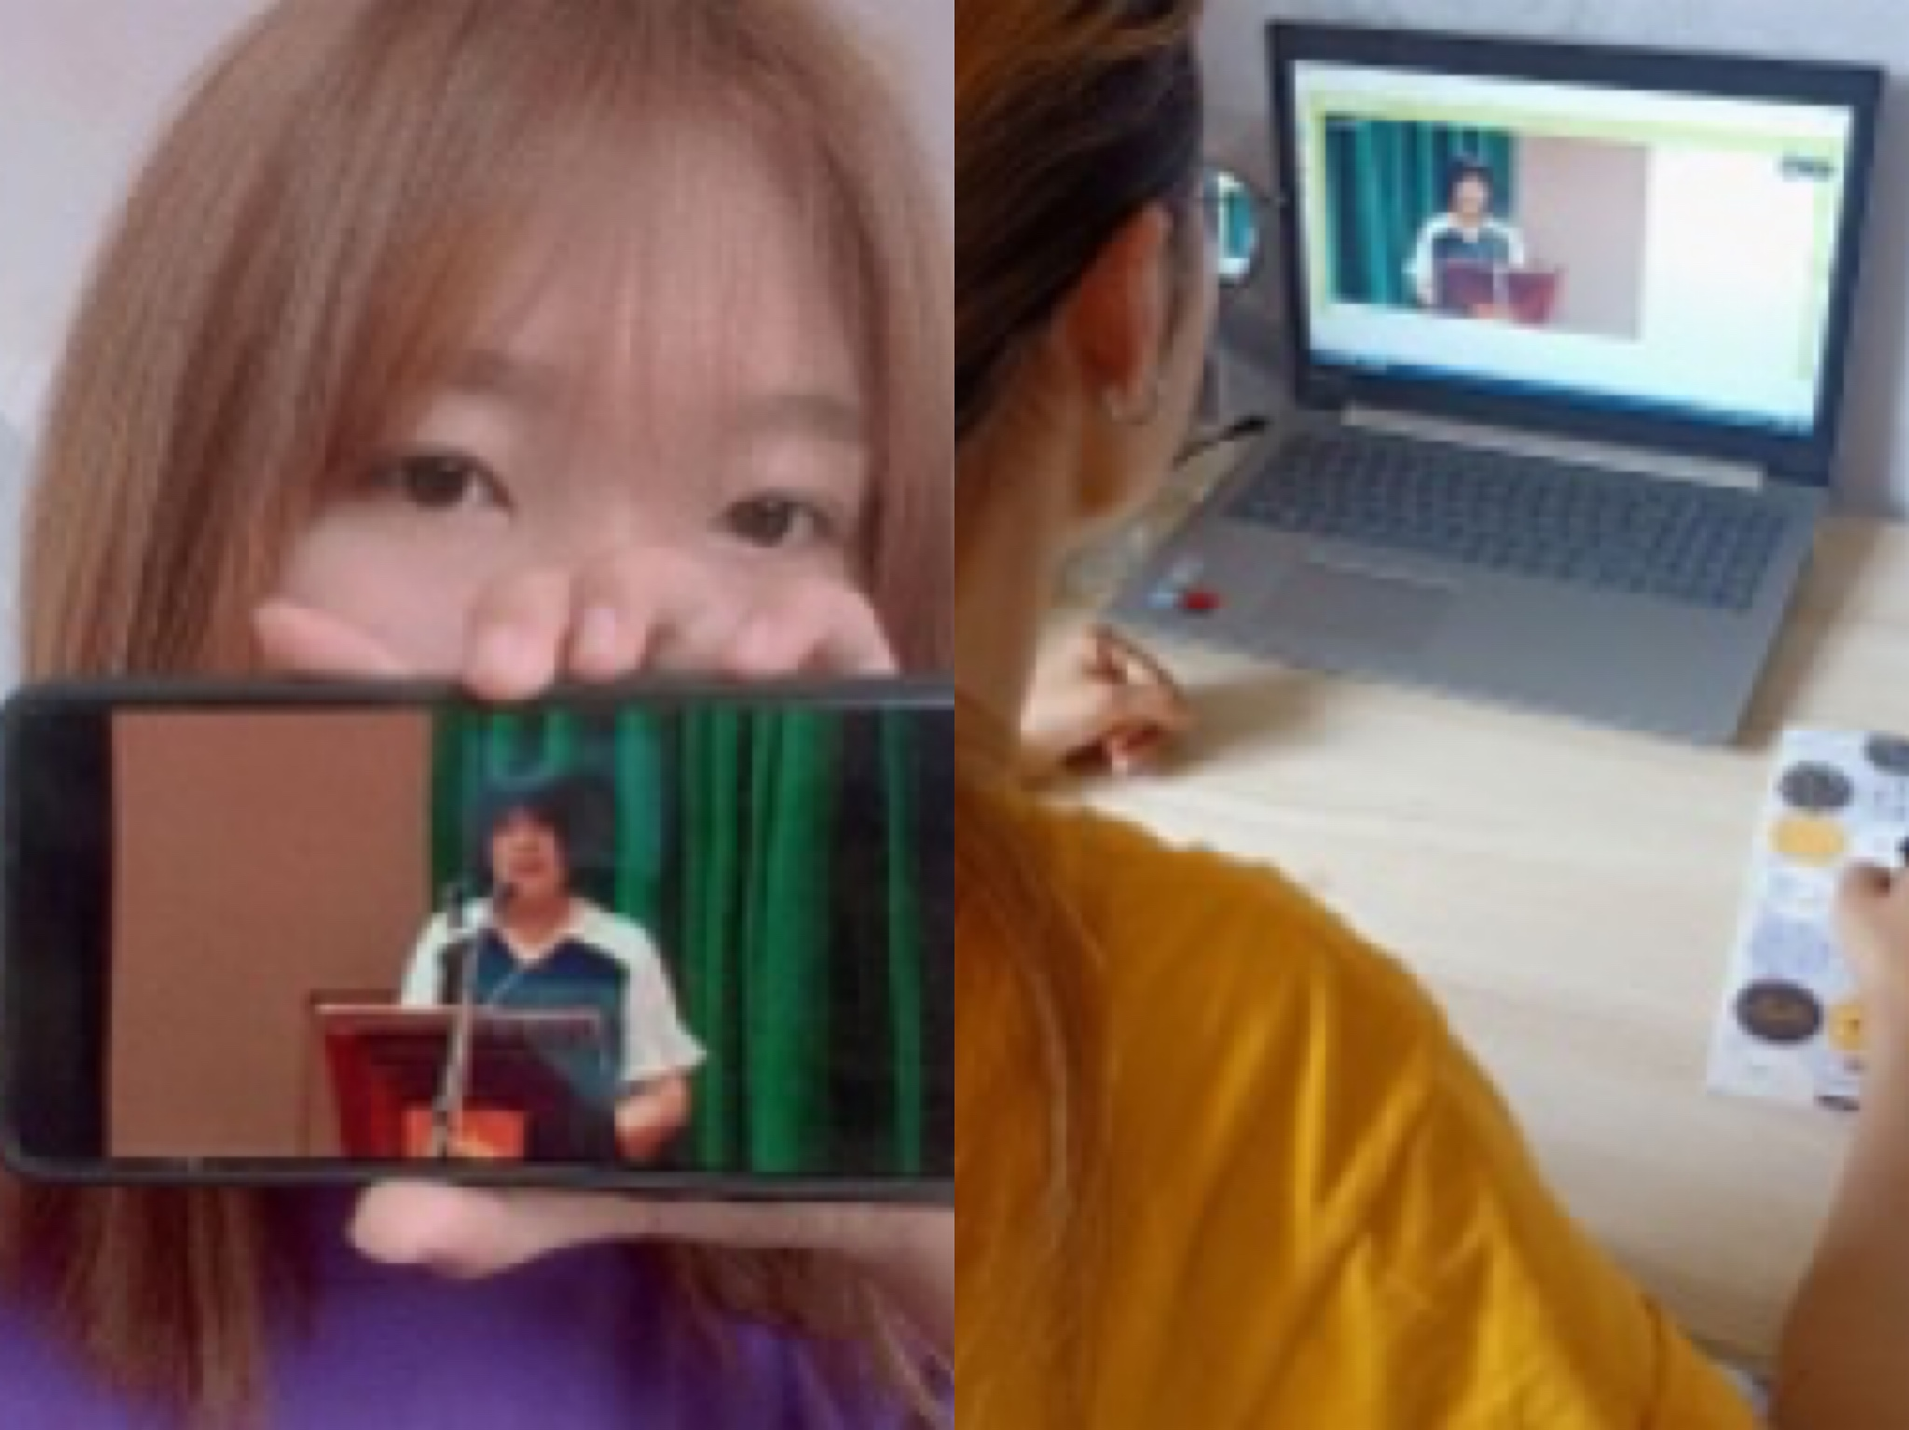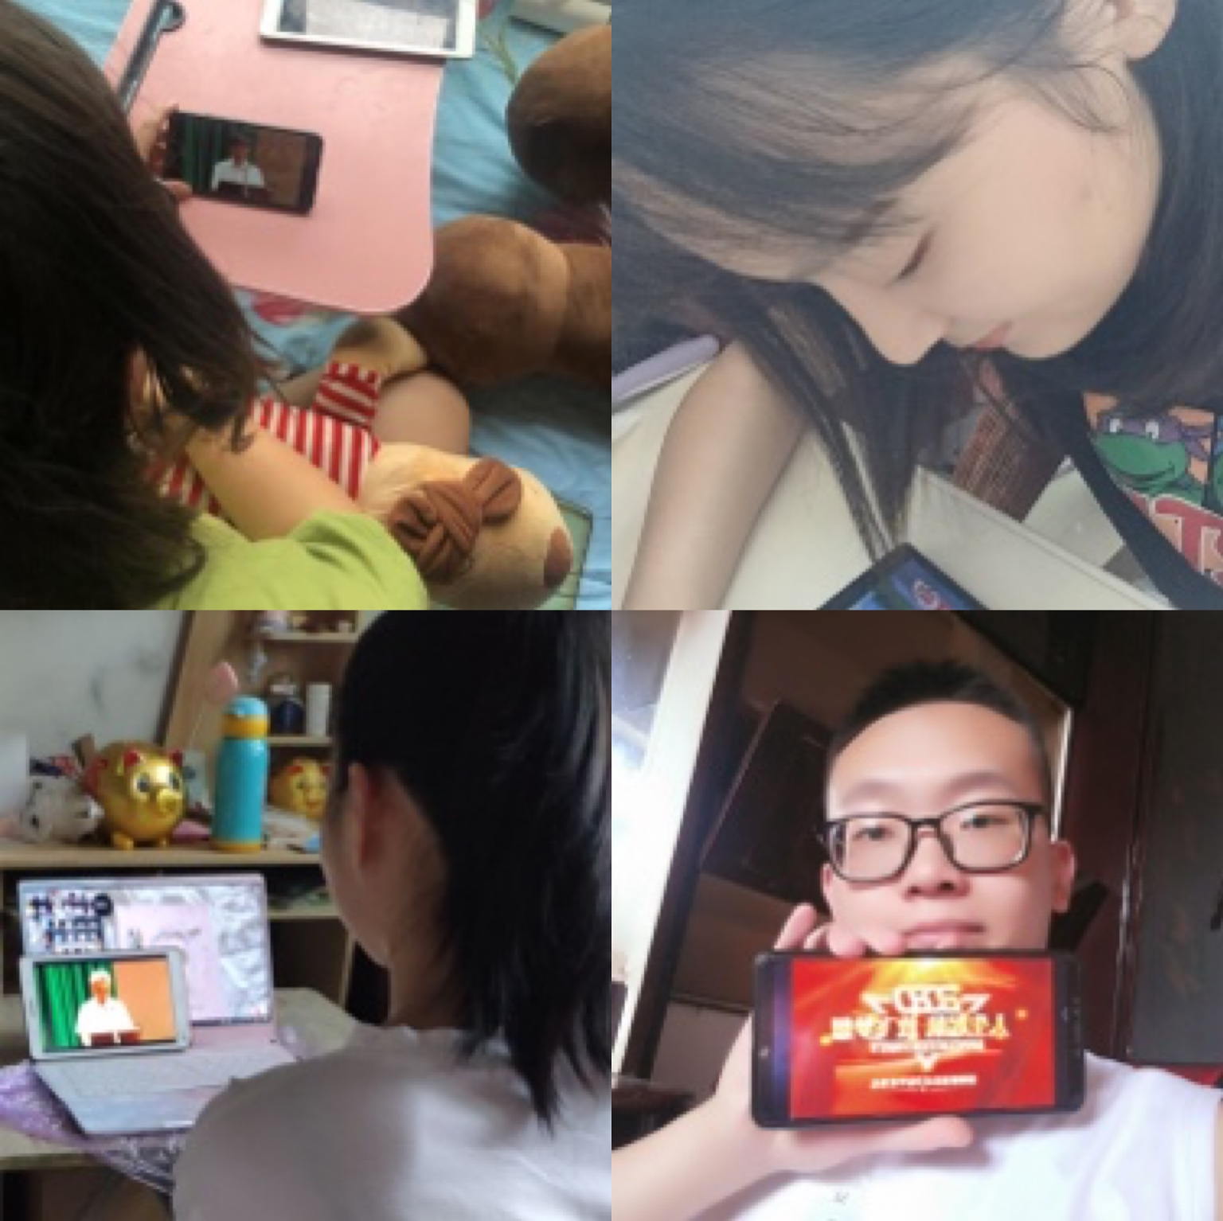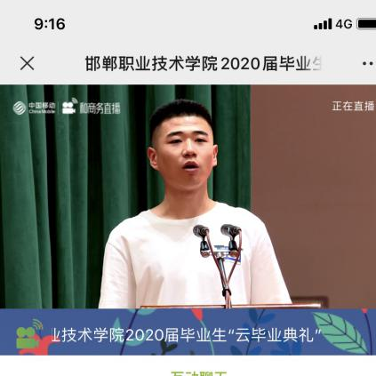
典礼直播过程中，旅游与商贸系的毕业生们纷纷为母校留下了临行前的深情告白。“好想再回到学校，再在教室里听一次课！”“我们都在慢慢努力的过程中不断变得优秀，这不是剧终只是开始”“愿你我此去历经千帆，归来仍少年！”……身在各地的毕业生们心系一处，守候在屏幕的另一端为自己的大学时光画上圆满的句号。即使不能重返校园，但校园的每一个角落，都承载着毕业生们独一无二的回忆；校园的每一处风景，都见证着毕业生们追梦路上的深深印迹。在邯大的时光，收获的远不止知识与品格，还有青春里最真挚的友谊。数载朝夕，一朝别离，所有的不舍，都凝聚成一句“邯郸职业技术学院，我爱你！”。
学海行舟，师生数载携手同行。谆谆教诲，千言万语难道深情。正如辅导员老师在寄语中所说：“不是在最美的时光遇见你们，而是遇见了你们才有了最美的时光！”明朝即长路,惜取此时心。相守相伴的时光告一段落，离别的感伤与不舍终将化作对未来的向往与期待。毕业生们阳光向上的面貌和求学之路上不懈探索的精神将永远留在邯大，凝结在“厚德强技，履和尚韧”的邯大精神中。轻启长帆，一路向光；自在逐梦，不负年少！趁青春，去努力，世界等我们开场！
每一个结束都是一个新的开始，韶光易逝，回忆更重。在下一个路口，我们收拾好行囊，各自远行。道一声珍重，我们不是各奔东西，而是并肩前行。请在追梦的道路上继续奔跑，我们，后会有期！

供稿人：刘易

